Az EK kutatói újszerű nanoszerkezeteket fejlesztettek elektronikai eszközök gyártásához és hidrogénkatalízishez
Az ELKH Energiatudományi Kutatóközpont Műszaki Fizikai és Anyagtudományi Intézetének (EK MFA) kutatói az energiahatékonyságot és a fenntarthatóságot kiemelten szem előtt tartó korszerű félvezető anyagokat és technológiákat fejlesztenek egy folyamatban lévő Tématerületi Kiválósági Program keretében. Ezeket az anyagokat és eljárásokat hatékonyabb fényforrások (LED) és elektronikus eszközök gyártása, valamint a hidrogén vízből való előállításának katalízise során hasznosíthatják.
A félvezető anyagok alapvető fontosságúak az ipar, ezen belül különösen a digitalizáció számos területén. A digitális elektronikai eszközök, a hatékony fényforrások (LED), valamint az érzékelők széles skálája félvezető eszközökre épül. Többek között e területeken hozhatnak jelentős előrelépést az EK MFA kutatói által előállított újszerű 2D nanoszerkezetek, amelyek hosszabb távon lehetővé teszik hatékonyabb, gyorsabb, kisebb energiaigényű félvezető eszközök kifejlesztését.
A 2D kristályokból atomi rétegenként felépített 2D kvantumanyagok ‒ mesterséges kristályok ‒ olyan új anyagcsaládot képeznek, amelyek szerkezetét más anyagok esetében elképzelhetetlen mértékben lehet kontrollálni. Az ezekben létrejövő új fizikai jelenségek megfigyelése és értelmezése lehetővé teszi tervezett elektromos, optikai vagy mágneses tulajdonságokkal rendelkező új anyagok célzott előállítását. Az intézetben a világon elsőként sikerült pásztázó alagútmikroszkópos (scanning tunneling microscope, STM) mérésekkel atomi felbontásban megfigyelni különböző 2D kristályok, köztük a félvezető molibdén-diszulfid (MoS2) felületén kialakuló önszerveződött molekularéteg szerkezetét és összetételét. Az eredmények lehetővé teszik a félvezető 2D kristályokra épülő eszközök valós körülmények közötti működési stablitásának javítását.
A kutatók emellett kidolgoztak egy nagyon egyszerű, porlasztáson alapuló eljárást, amellyel homogén, ugyanakkor vékony MoS2-ot lehet előállítani. Egykristály félvezetőre, szándékosan erősen adalékolt szilícium-karbidra (SiC) (n+) 2D MoS2-ot (p+) leválasztva Esaki-dióda-jelleget sikerült kimérni. Ezek a negatív differenciális ellenállás miatt erősítésre alkalmas eszközökben használhatók. Az eredmények révén pontosabban megérthető és tervezhető a 2D kristályokra épülő eszközök működése és azok a technikai megoldások, amelyekkel kis méretű, kis anyagfelhasználású és kis energiaigényű elektronikai eszközök hozhatók létre.
Az EK MFA kutatói a hidrogén vízből való előállításának katalízisében is előrelépést értek el, amely ígéretes a hidrogén valóban zöld előállítása szempontjából. Olyan új és olcsó, nanoszerkezetű katalizátorok kifejlesztésén dolgoztak, amelyek segítségével a foto-elektrokémiai vízhasítás hatékonnyá válik, ha a határfelületi reakciókészséget javító ko-katalizátort tettek félvezetőre. Erre a célra egy egyszerű, vastartalmú vegyületet alkalmaztak 3D nanopiramisos szerkezetű bizmut-vanadát (BiVO4) félvezetőn. A fejlesztés célja, hogy a napelemek elterjedésével előtérbe kerülő energiatárolási módszerek hatékonyabbak legyenek.
A TKP2021-NKTA-05 számú projekt a Kulturális és Innovációs Minisztérium Nemzeti Kutatási, Fejlesztési és Innovációs Alapból nyújtott támogatásával, a TKP2021 pályázati program finanszírozásában 2025 végéig valósul meg.
Sajtókapcsolat:
- Hencz Éva, kommunikációs igazgató
- +36 30 155 1803
- media@elkh.org
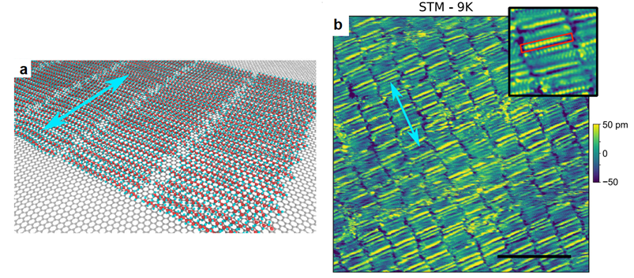 | © Eötvös Loránd Kutatási Hálózat
Eredeti tartalom: Eötvös Loránd Kutatási Hálózat
Továbbította: Helló Sajtó! Üzleti Sajtószolgálat
Ez a sajtóközlemény a következő linken érhető el:

